Защита прав детей
Наш сад / Безопасность / Защита прав детей

Защита прав детей

Знай свои права!

Дети — это будущее каждого государства.
И от того, как государство заботится о своем
подрастающем поколении,
зависит завтрашний день общества.

Права ребёнка — свод прав детей, зафиксированных в международных документах по правам ребёнка. Согласно Конвенции о правах ребёнка, ребёнок — это лицо, не достигшее восемнадцати лет.
На международном и национальном уровне существует множество специальных актов о правах ребёнка. Основным актом о правах ребёнка на международном уровне является Конвенция о правах ребёнка (Нью-Йорк, 20 ноября 1989 г.) — это документ о правах ребёнка из 54 статей. Все права, входящие в Конвенцию, распространяются на всех детей. Основным актом о правах ребёнка в России является Федеральный закон от 24 июля 1998 г. N 124-ФЗ «Об основных гарантиях прав ребёнка в Российской Федерации».. а также Декларация прав ребенка, принятая Генеральной Ассамблеей ООН в 1959 году.
На протяжении длительного времени для общества в целом была и остается актуальной задача по искоренению преступности, по воспитанию человека, соблюдающего порядок, правила поведения в обществе. Человека воспитывает семья, воспитательные учреждения, общество. Детское непослушание, нечестность и другие формы антиобщественного поведения являются важными указателями последующих правонарушений. Но не только в семье закладываются основы поведения человека. Большую роль в этом процессе играет система образования, как один из важнейших институтов социализации. Права детей сегодня стали "модной" темой. Однако это мало способствует изменению правовой культуры, которой Россия, к сожалению, не может похвастаться. Наша страна встала на путь становления правового государства, а в цивилизованном демократическом обществе права и интересы человека должны быть поставлены на первое место. Необходимым условием этого является информированность людей, знание ими своих прав и обязанностей. Благодаря правам человек получает возможность не только что- либо делать, действовать, но и требовать соблюдения своих прав. Воспитание ребенка в соответствии с требованиями общества – необходимая составляющая процесса подготовки человека к будущей активной жизни в обществе. Одним из компонентов этой составляющей является процесс правового воспитания, который реализуется в условиях дошкольного образовательного учреждения на протяжении всех лет обучения.

Правовое воспитание - это целенаправленное и систематическое влияние на сознание и поведение ребенка с целью формирования у него правовой воспитанности, то есть комплексного качества личности, которое характеризуется наличием и степенью сформированности у дошкольников глубоких и устойчивых правовых знаний и убеждений в правильном правовом поведении, реализация которого в практической деятельности отвечает требованиям общества. Воспитание основ правовой культуры детей в ДОУ осуществляется в соответствии с рядом педагогических принципов:
- гуманитарно-пропедевтическим (процесс правового воспитания ребенка дошкольного возраста выполняет подготовительную по отношению к школьному образованию функцию, обеспечивая преемственность с такой гуманитарно-образовательной областью, как граждановедение; и закладывает первоначальную базу гуманитарного знания посредством ознакомления с историей человеческой цивилизации, многочисленностью и многообразием народностей, проживающих на Земле, с развитием труда человека, элементарными представлениями о возникновении и совершенствовании технического прогресса, нормах и правилах поведения в человеческом обществе);
- содержательно-доминирующим (содержание работы по правовому воспитанию реализуется как в специально-организованных формах работы с детьми (занятия, беседы), так и свободной деятельности детей (игровой, трудовой и т.д.);
- деятельностного и интеграционного подходов (праксиологический (деятельностный) подход - правовое воспитание должно осуществляться в разнообразных видах детской деятельности: познавательной, игровой, художественно-творческой, трудовой, музыкальной; интегративный подход предполагает, что правовое сознание и поведение детей нельзя формировать обособленно, отдельно от других форм сознания, он требует сочетания различных знаний об обществе, включая правовые, и использования доступных форм их донесения до ребенка. Кроме того, он предполагает комбинацию нескольких видов детской деятельности, например, речевой и изобразительной деятельности, художественной и конструктивной в рамках одного образовательного мероприятия);
- включенности субъекта (предполагает "включенность" ребенка в образовательный процесс, когда накопление и обогащение социального опыта происходит путем полноправного участия дошкольника в событиях окружающего мира);
- регионально-обусловленного содержания (принцип регионалъности обуславливает внесение в образовательный процесс социокультурных традиций и норм не только российского общества, но и своего региона. В процессе правового воспитания происходит знакомство детей с элементарной системой общественного устройства своего края, его знаменитыми гражданами, их вкладом в развитие нашего города);
- открытости (предполагает использование разнообразных видов общения, совместный поиск истины путем выслушивания, взаимопринятия, взаимопонимание через организацию учебного диалога);
- принцип взаимодействия педагогического коллектива с родителями своих воспитанников предполагает их активное участие в педагогическом процессе образовательного учреждения, просвещение их в области прав человека.
В содержании воспитания правовой культуры дошкольников выделены следующие линии:
1. "Мои права и обязанности”;
2. "Моя страна”;
3. "Гражданин мира”.
Средствами формирования основ правовой культуры у дошкольников являются:
1. Любая совместная деятельность, где необходимо согласовывать свою деятельность с действиями других детей. Это может быть игровая, образовательная, художественная, трудовая, двигательная деятельность, в которой детям необходимо согласовывать свои действия и поступки с действиями и поступками других членов детского коллектива. Каждый вид детской деятельности и, прежде всего игра, формирует у детей умения соподчинять свои интересы с интересами других, соотносить свои желания с желаниями других, принимать окружающих такими, какие они есть, и терпимо относиться к различиям людей, находить взаимовыгодные решения, добиваться общего результата.
2. Социокультурная среда, окружающая ребенка:- учреждения культуры: театры (драматические, кукольные, музыкальные), музеи (краеведческие, художественные, народного творчества); - учреждения социального назначения: больница, почта, аптека, ателье, промышленные и продуктовые магазины, кафе и т.п.;- административные учреждения: администрация, милиция, суды и т.д.- архитектурные, монументальные достопримечательности города (архитектурные ансамбли, памятники, здания), такие учреждения, которые являются своеобразной визитной карточкой города Тулы и делают его уникальным и неповторимым;- историко-культурные даты (государственные и региональные праздники, торжественные события, юбилеи в детском саду); - центральные и прилегающие к дошкольному учреждению улицы (краткая история их названия).Социокультурная среда города содействует обогащению восприимчивой детской души впечатлениями, развитию и поддержанию интереса к повседневной жизни, расширению кругозора, позволяет ребенку соотнести себя с окружающим миром, знакомит дошкольников с элементарными правами человека, помогает накапливать начальный нравственно- правовой опыт.
3. Художественные средства - художественная литература и фольклор (пестушки, заклички, поговорки, пословицы, загадки, сказки, легенды, былины, сказания); адаптированные для детей жизнеописания знаменитых граждан; современные литературные произведения; - изобразительное искусство (живопись, скульптура, архитектура, графика, декоративно-прикладное искусство);- музыка (песни, оперетта, детская опера, мюзикл, танцы). Уникальность Российской культуры заключается в том, что она вобрала в себя самобытность культур разных народов в единой культуре России. Приобщаясь к ценностям культуры, особенно посредством произведений устного народного творчества, ребенок усваивает нравственно-правовые представления народов своей страны, имеет возможность сравнивать и приблизиться к пониманию единых общечеловеческих ценностей различных народов. Художественные средства обладают сверхмощным зарядом, который способствует глубокому погружению в историю и культуру своей страны, позволяет отследить преемственность российских поколений, взращивает начала понимания и взаимодействия в окружающем мире.
4. Средства массовой информации (СМИ). К компонентам этой группы относятся - телевидение, радио, периодические издания (газеты, журналы). Ценность этой группы средств заключается в предоставлении дошкольнику возможности самостоятельно получать и "добывать" информацию из различных источников, перерабатывать ее и использовать в общении с детьми и взрослыми.
СМИ имеют возможность приобщать детей к правам и свободам человека, демонстрировать реальную правовую культуру общества и личности, ценностные модели поведения. Хотя в настоящее время СМИ оказывают и негативное воздействие на формирование правовой культуры личности, но грамотно организованный педагогический подход позволяет предотвратить последствия полученной ребенком негативной информации.

Права и дети в Интернете - http://school-sector.relarn.ru/
Большое количество важной и интересной информации: Конвенция о правах ребёнка, законы, касающиеся прав ребёнка, комментарии к ним, ответы на различные вопросы, разбор различных ситуаций, в которых оказываются дети, и комментарии к ним с точки зрения закона. А также «раздел для правового самообразования учителей, родителей и учащихся».

Права ребёнка – твои права - http://life-school.ucoz.ru/index/prava_rebjonka_tvoi_prava/0-168
Только родившись, человек приобретает по закону способность иметь права и нести обязанности - конституционные, семейные, гражданские, трудовые и т.д. Однако их реальное осуществление возможно лишь по мере вашего взросления. С каждым годом объём вашей дееспособности (способности своими действиями приобретать и осуществлять права, создавать для себя обязанности и исполнять их) увеличивается.
Разделы сайта: «Ты и семья», «Ты и школа», «Ты и труд», «Ты и деньги», «Ты и суд». «Детские страшилки» - комиксы для маленьких друзей, познакомят с тем, какую ответственность понесут дети за правонарушения.

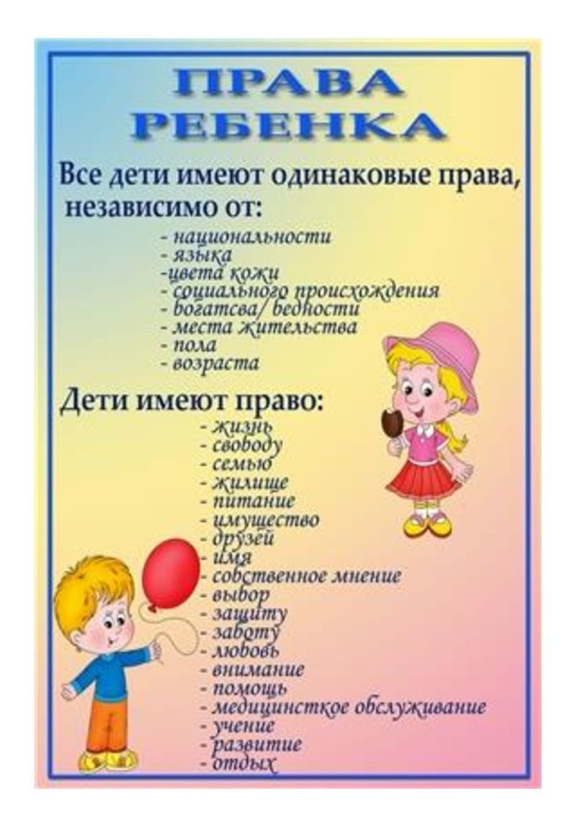

Нормативные правовые акты (законы и подзаконные акты), действующие на всей территории РФ
Начиная с 1993 г. принято более 200 нормативных правовых актов, затрагивающих все сферы жизнедеятельности семьи и детей и нацеленных на усиление мер их социальной защиты, включая федеральные законы, указы Президента РФ, постановления Правительства РФ и др. Особенно важное значение имеет принятие следующих нормативно-правовых актов:
· Конституция РФ,
· Семейный кодекс РФ,
· Гражданский кодекс РФ,
· Уголовный кодекс РФ,
· Федеральный закон от 24 июля 1998 г. N 124-ФЗ "Об основных гарантиях прав ребенка в Российской Федерации",
· Федеральный закон от 24 июня 1999 г. N 120-ФЗ "Об основах системы профилактики безнадзорности и правонарушений несовершеннолетних",
· Федеральный закон от 21 декабря 1996 г. N 159-ФЗ "О дополнительных гарантиях по социальной поддержке детей-сирот и детей, оставшихся без попечения родителей",
· Федеральный закон от 24.04.2008 N 48-ФЗ "Об опеке и попечительстве" и др.
Международные правовые акты
Высшей юридической силой обладают международно-правовые акты. Так, в ст. 15 Конституции определяется, что общепризнанные принципы и нормы международного права и международные договоры Российской Федерации являются составной частью ее правовой системы. Если международным договором Российской Федерации установлены иные правила, чем предусмотренные законом, то применяются правила международного договора.
В числе международных актов следует выделить Декларацию прав ребенка 1959 г .; Конвенция ООН о правах ребенка 1989 г.;
Всемирная декларация об обеспечении выживания, защиты и развития детей 1990 г .;
Минимальные стандартные правила ООН, касающиеся отправления правосудия в отношении несовершеннолетних, 1985 г. (Пекинские правила) и др.
Указанные международные документы определяют основные направления политики государств, подписавших данные правовые акты, в области защиты прав детей. В числе этих направлений надлежит выделить:
· осуществление прав детей, предусмотренных конституциями (основными законами) государств, недопущение их дискриминации, упрочение основных гарантий прав и законных интересов детей, а также восстановление их прав в случаях нарушений;
· формирование правовых основ гарантий прав ребенка;
· содействие физическому, интеллектуальному, психическому, духовному и нравственному развитию детей, воспитанию в них патриотизма и гражданственности, а также реализации личности ребенка в интересах общества;
· соответствие международным стандартам в области защиты прав детей;
· демократический характер, гуманность, справедливость и гласность в деятельности органов, осуществляющих защиту прав несовершеннолетних;
· законодательное обеспечение прав ребенка;
· государственная поддержка семьи в целях обеспечения полноценного воспитания детей, защиты их прав, подготовки их к полноценной жизни в обществе;
· установление и соблюдение государственных минимальных социальных стандартов основных показателей качества жизни детей с учетом региональных различий данных показателей;
· ответственность должностных лиц, граждан за нарушение прав и законных интересов ребенка, причинение ему вреда;
· государственная поддержка органов местного самоуправления, общественных объединений и иных организаций, осуществляющих деятельность по защите прав и законных интересов ребенка.
В соответствии с Конвенцией ООН о правах ребенка, Всемирной декларацией об обеспечении выживания, защиты и развития детей 1990 г. наиболее важными стратегическими задачами российского государства и общества в сфере улучшения положения детей являются следующие:
· максимально возможное в рамках имеющихся ресурсов сохранение базовых гарантий обеспечения жизнедеятельности и развития детей и минимизация их потерь в уровне жизни;
· обеспечение беспрепятственного доступа детей к системам образования и здравоохранения, развитие различных форм материальной поддержки семей с детьми;
· приоритетное внимание проблемам детей, находящихся в особо трудных условиях, - детей-сирот и детей-инвалидов, расширение форм помощи этим категориям детей, основанных на новой для России доктрине - гуманизации обращения с такими детьми на основе уважения прав ребенка и максимально возможной интеграции их в семью и общество в результате принятых мер;
· создание механизмов профилактики и социальной реабилитации детей в условиях возникновения новых рисков - беспризорности, расширения насилия по отношению к детям, роста наркомании и преступности, вынужденного перемещения;
· законодательное обеспечение прав детей и мер политики по отношению к детям, создание административных, организационных и финансовых механизмов обеспечения прав детей, подготовка необходимых для этого кадров.

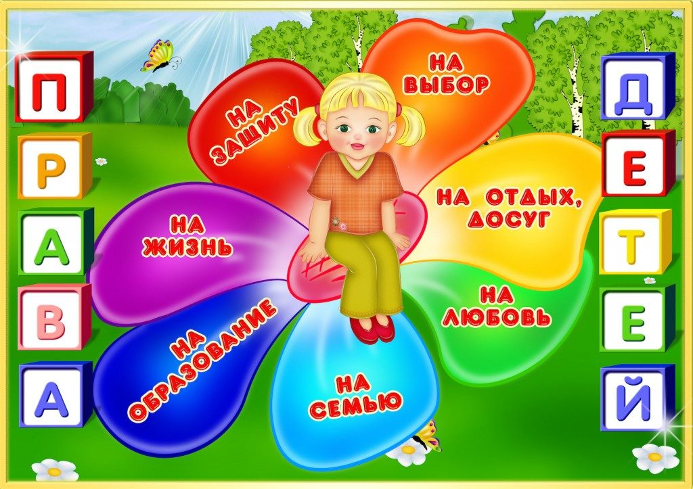

Ссылки
